**DIY CHECKLIST FREE PUBLICITY**

**♥ Dit is een handige checklist om gratis publiciteit voor een nieuw boek (of dienst/product) te organiseren**

**Voorbereiding**

* Wat is het doel voor free publicity?
  + Zichtbaarheid
  + Vindbaarheid
  + Betekenis
  + Uitdragen boodschap
  + Sales van je boek/product/dienst
* Wat is jouw slogan, motto, essentie?
* Wat is jouw verhaal – storytelling – drijfveren?
* Welke resultaten wil je bereiken?
* Waar doe je het voor? (intentie)
* Van welke maatschappelijke betekenis ben je? (betekenisgeving)
* Welke problemen los je op?
* Wie zijn je doelgroepen?
* Waar zijn je doelgroepen? (regionaal/landelijk/internationaal)
* Via welke communicatiekanalen bereik je je doelgroepen?
  + Welke social media gebruiken ze (ga relevante mensen volgen)?
    - Facebook
    - X (Twitter)
    - LinkedIn
    - Instagram / Snapchat / TikTok
    - YouTube / Pinterest
  + Welke kranten/bladen/magazines lezen ze?
  + Is je website goed vindbaar en passend bij je boodschap/aanbod?
  + In welke netwerken bevinden ze zich?
  + Nieuwsbrief van jezelf en/of anderen
* Met welke boodschap benader je je doelgroep(en)?
* Wat is het gewenste imago (hoe wil je overkomen, authenticiteit)?
* Hoe is je naamsbekendheid nu en waar wil je heen? (nulmeting bijv. voor social media & meten websitebezoek)
* Welke foto’s/beelden/video’s (denk aan inzet Canva) zijn geschikt voor publicatie? (Fotoshoot nodig?)
* Wat is je planning voor de promotie/campagne?
* Wat doen je zelf en wat besteed je uit?
* Kun je een link maken met een actueel (maatschappelijk) onderwerp/thema?
* Is er een enthousiaste klant die als ambassadeur kan optreden?

**Uitvoering**

* Boodschap delen via:
  + Social media
    - X/Twitter met link naar je website
    - Facebook met foto met link
    - LinkedIn-update met link
    - In LinkedIn-groepen posten
    - Mail relevante LinkedIn-contacten persoonlijk
    - Instagram posts: reels, feed, stories
    - Pinterest post
    - YouTube video’s
  + Regionale / landelijke nieuwssites
  + Regionale / landelijke kranten
  + Gratis online kranten/sites
    - Geplaatste berichten weer delen via social media
* Nieuwsbrief versturen
* Redactioneel artikel schrijven en naar redacties sturen
* Interview schrijven en naar redacties sturen
* Blog schrijven op je website (aanbieden aan relevante platformen)
* Teksten / foto’s / uitstraling op website verbeteren (SEO/vindbaarheid)
* Maak een perslijst met e-mailadressen van relevante media.
* Persbericht schrijven en sturen naar redacties (regionale/landelijke) kranten/bladen/media (tv/radio/podcasts)
  + Geplaatste online berichten n.a.v. persbericht weer delen via social media
* Bezoek relevante netwerkbijeenkomsten en probeer daar een presentatie te geven.

**Evaluatie**

* Meten
  + Aantal volgers, likes, contacten, mails
  + Conversie (afspraken, aanmeldingen nieuwsbrief, sales, leads)
  + Aantal bezoekers website/blog (via Google Analytics)
  + Aantal netwerkcontacten
* Welk communicatiekanaal werkte wel (of beter) en welk niet?

**Free Publicity tips**

* Bericht/post met beeld (foto, video) werkt altijd beter dan zonder
* Gedrukte media/online nieuwssites hebben minimaal 1 Mb foto nodig
* Persbericht in mail plakken, niet in de bijlage, vergeet foto niet (welk in bijlage)
* Redactioneel artikel betekent dat de inhoud niet commercieel is
* Er zijn diverse softwareprogramma’s waarmee je social media vooraf kunt inplannen
* Installeer Google Analytics (gratis statistiek) gekoppeld aan je website
* Volg blogs/platformen/nieuwssites/podcasts die gericht zijn op jouw thema/doelgroepen (influencers).
* Gebruik #hashtags in je posts met relevante zoekwoorden. Op je smartphone kun je deze voorprogrammeren.
* Herhaal het delen van online publicaties bijv. om de maand.
* Speel in op de actualiteit en speciale dagen: Valentijnsdag, Internationale Vrouwendag, boekenweek, sportevenementen, songfestival, etc.
* Experimenteer en leer!

**AUTEUR**

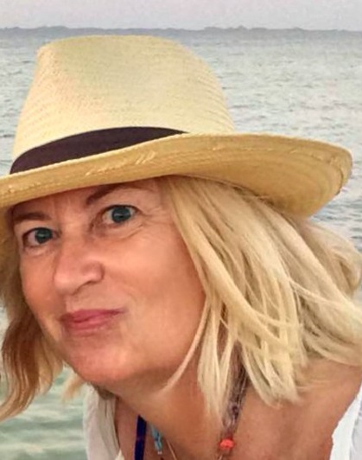

**Atty van de Brake**

Auteur: **Eenvoudig duurzaam bouwen**   
Bezig met: **De Alfabetdater** (feeldgoodroman)  
Freelance-aanbod: **Ghostwriter**, tekstschrijver (o.a. boekpromotie – eigen perslijsten - , persbericht, interviews, artikelen)

[www.attyvandebrake.nl](http://www.attyvandebrake.nl/)

[attyvandebrake@gmailcom](mailto:info@attyvandebrake.nl)

Tel: 06 – 511 61523

LinkedIn: <https://www.linkedin.com/in/attyvandebrake>  
Twitter: @attyvandebrake

Instagram: <https://www.instagram.com/attyvandebrake>